Beispieldatei R Markdown

R Markdown
This is an R Markdown document. Markdown is a simple formatting syntax for authoring HTML, PDF, and MS Word documents. For more details on using R Markdown see http://rmarkdown.rstudio.com.
When you click the Knit button a document will be generated that includes both content as well as the output of any embedded R code chunks within the document. You can embed an R code chunk like this:
globtemp <- scan("//ad.uni-hamburg.de/basis/mit/bm01/BAB5975/Documents/Lehre/ZRA/Anwendungen/globtemp/globtemp.dat")
globtemp <- ts(globtemp, start=1856, frequency = 1)
ts.plot(globtemp, xlab="Jahr", ylab="Globaltemperatur", type="o")
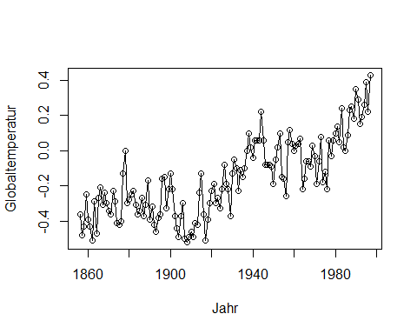
Diese Zeitreihe stammt aus Shumway und Stoffer (2006). In der graphischen Darstellung kÃ¶nnen wir erkennen, dass die Zeitreihe einen Trend aufweist.
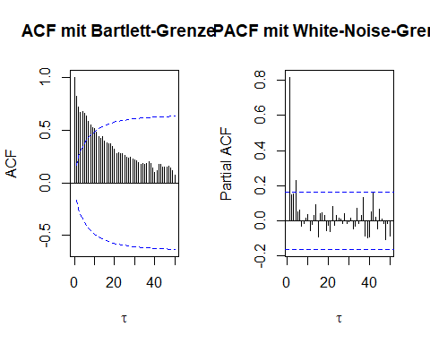
Die ACF klingt langsam von +1 herkommend ab. Dieses Verhalten der ACF bestÃ¤tigt, dass die Zeitreihe trendbehaftet ist.
Remark: Note that the echo = FALSE parameter was added to the code chunk to prevent printing of the R code that generated the plot.
Wir erzeugen eine trendbereinigte Reihe, die mit Hilfe eines stationÃ¤ren und ergodischen Prozesses modelliert werden kann.

1. Datentransformation im Rahmen des klassischen Komponentenmodells

Trendbereinigung (1)
Wir bilden einfache Differenzen
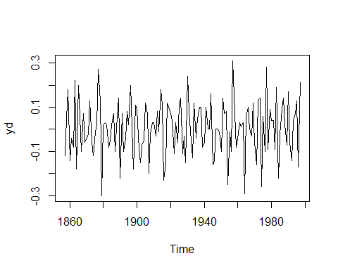

Trendbereinigung (2)
Wir passen einen polynomialen Trend 2. Ordnung an.
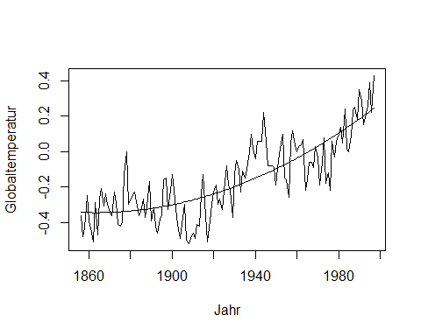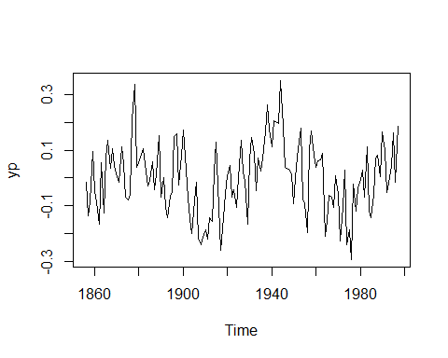
##
## Call:
## lm(formula = globtemp ~ 1 + t + t2)
##
## Residuals:
## Min 1Q Median 3Q Max
## -0.29365 -0.08138 0.00383 0.08326 0.35057
##
## Coefficients:
## Estimate Std. Error t value Pr(>|t|)
## (Intercept) -3.427e-01 3.212e-02 -10.670 < 2e-16 ***
## t -5.581e-04 1.037e-03 -0.538 0.591
## t2 3.305e-05 7.024e-06 4.705 6.06e-06 ***
## ---
## Signif. codes: 0 '***' 0.001 '**' 0.01 '*' 0.05 '.' 0.1 ' ' 1
##
## Residual standard error: 0.1258 on 139 degrees of freedom
## Multiple R-squared: 0.6715, Adjusted R-squared: 0.6668
## F-statistic: 142.1 on 2 and 139 DF, p-value: < 2.2e-16
Wir vergleichen die beiden bereinigten Reihen graphisch miteinander.
par(mfrow = c(1,2))
plot(yd)
plot(yp)
